Санкт-Петербургский Государственный Электротехнический Университет "ЛЭТИ"

кафедра физики

Задание №3 по дисциплине

"Физические основы информационных технологий"

Название: Прохождение сигнала через четырёхполюсник

|  |  |
| --- | --- |
| Фамилия И.О.: | Голов О.С. |
| группа: | 1303 |
| Преподаватель: | Альтмарк А.М. |
| Итоговый балл: |  |
|  |  |

Крайний срок сдачи: 22.11.23

Санкт-Петербург 2023

Условие задания 3

Сигнал поступает на вход четырёхполюсника (контакты 1 и 2), показанного на рис.1. Четырехполюсник состоит из катушек индуктивности (L1 и L2), конденсаторов (C1 и C2) и резисторов (R1, R2, R3 и R4). Сигнал представляет собой суперпозицию гармонических функций:

$s[t]=\sum_{k=1}^{4}{{Amp}_{k} Cos[ω_{k}t]}$.

Определить во сколько раз уменьшится амплитуда *k*-й гармоники на выходе четырехполюсника по сравнению с входным значением. В данном задании сигнал задается в виде массива из N элементов, который нужно взять из текстового файла. Каждый элемент массива соответствует определённому моменту времени *ti*. Интервал между соседними моментами времени также дается в задании и обозначается как *δt=ti+1-ti*. В данном задании требуется найти АЧХ передаточной характеристики четырехполюсника, а также применить алгоритм дискретного преобразования Фурье для определения спектрального состава сигнала. Необходимо построить график АЧХ в диапазоне циклических частот $ω$ от 0 до 100 рад/с, а также графики сигнала и его спектра.

Параметры четырехполюсника, номер гармоники, номера выходных контактов четырехполюсника, массивы со входным сигналом можно найти в файле “FOIT_IDZ3.xlsx”.

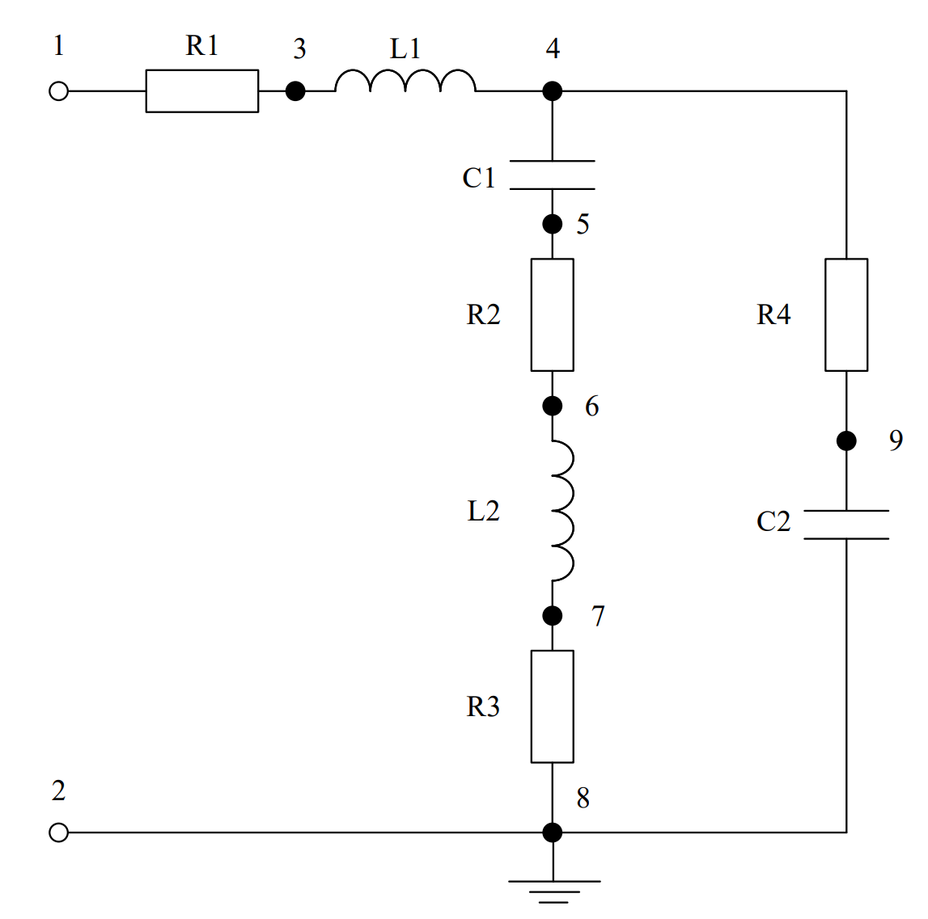

Рисунок 1. Исследуемый четырехполюсник

Отношение амплитуды *k*-й гармоники на выходе к амплитуде *k*-й гармонике на входе (${Amp}_{k}^{вых}/{Amp}_{k}^{вх}$) нужно вычислить и записать в файл IDZ3.txt в папке IDZ3. Помимо текстового файла IDZ3.txt в папке IDZ3 должен находиться Word-файл с отчетом, а также файл с кодом (Python, Mathcad, Mathematica). Для лучшего понимания отчетности смотрите папку “Пример организации яндекс-папки студентов”.

Пример содержания файла IDZ3.txt:

4.53258

Основные теоретические положения

Четырёхполюсник — электрическая цепь, разновидность многополюсника, имеющая четыре точки подключения. Как правило, две точки являются входом, две другие — выходом.

АЧХ передаточной х-ки – зависимость амплитуды сигнала от частоты

Преобразование Фурье – операция, сопоставляющая одной функции вещественной переменной другую функцию вещественной переменной. Эта новая функция описывает коэффициенты при разложении исходной функции на элементарные составляющие — гармонические колебания с разными частотами.

**Исходные данные**

|  |  |  |  |  |  |  |  |  |  |  |  |  |
| --- | --- | --- | --- | --- | --- | --- | --- | --- | --- | --- | --- | --- |
| Вар | | L1,Гн | | L2,Гн | С1,Ф | | | С2,Ф | R1,Ом | | R2,Ом | |
| 26 | | 13,39533005 | | 0,800294728 | 1,11729E-05 | | | 1,48457E-05 | 116,3720003 | | 35,20724197 | |
|  | |  | |  |  | | |  |  | |  | |
| R3,Ом | R4,Ом | | | Количество отсчетов N (элементов массива) | Время между соседними отсчетами (δt), c | | | Контакты выхода | Номер гармоники | | Файл сигнала | |
| 1040,358191 | | 514,6320975 | 8192 | | | 0,019634954 | 5 и 6 | | 2 | 26.txt | |

**ПРИЛОЖЕНИЕ А**

**ПРОГРАММА MAIN.NB**

L1 = SetPrecision[13.3953300492087,15];

L2 = SetPrecision[0.800294728297948, 15];

C1 = SetPrecision[0.0000111728850524568, 15];

C2 = SetPrecision[0.0000148456509723793, 15];

R1 = SetPrecision[116.372000345141, 15];

R2 = SetPrecision[35.2072419660373, 15];

R3 = SetPrecision[1040.35819079086, 15];

R4 = SetPrecision[514.632097498087, 15];

dt=SetPrecision[0.0196349540849362,16];

signalData = SetPrecision[#, 16] & /@ ReadList["C:\\Users\\OLEG\\Desktop\\уник\\фоит\\idz3\\26.txt", Real];Z1[w_]=R1+I w L1;

Z2[w_]=R4+1/(I w C2);

Z3[w_]=1/(I w C1)+R2+I w L2+R3;

Zpar[w_]=Z2[w] Z3[w]/(Z2[w]+Z3[w]);

I1[w_]=Uin/(Z1[w]+Zpar[w]);

Upar[w_]=I1[w] Zpar[w];

IparLeft[w_]=Upar[w]/Z3[w];

Uout[w_]=IparLeft[w]*R2;

H[w_]=Uout[w]/Uin;

N1= Length[signalData];

xValues = Table[dt * (i - 1), {i, 1, N1}];

fourierSignalData = Fourier[signalData];

df = 1 / (dt * N1);

spectrumData = Table[{2π * df * (i - 1), Abs@fourierSignalData[[i]]}, {i, 1, 1000}];

ListPlot[spectrumData, Filling->Axis]

ListPlot[Transpose[{xValues, signalData}], Filling->Axis, PlotRange -> {{0, dt * N1}, Automatic}]

Abs@H[25]

Show[AChH,ListPlot[{{25,0.5}},Filling->Axis]]